总复习题
基本概念 :
• 薄材 : 在加热或冷却过程中 , 若物体内温度分布均匀 , 在任意时刻都可用一个温度来代表整个物体的温度 , 则该物体称为 ----.
• 传热 : 由热力学第二定律 , 凡是有温差的地方 , 就有热量自发地从高温物体向低温物体转移 , 这种由于温差引起的热量转移过程统称为 ------.
• 导热 : 是指物体内不同温度的各部分之间或不同温度的物体相接触时 , 发生的热量传输的现象 .
• 对流 : 指物体各部分之间发生相对位移而引起的热量传输现象 .
• 对流换热 : 指流体流过与其温度不同的物体表面时 , 流体与固体表面之间发生的热量交换过程称为 ------.
• 强制对流 : 由于外力作用或其它压差作用而引起的流动 .
• 自然对流 : 由于流体各部分温度不同 , 致使各部分密度不同引起的流动 .
• 流动边界层 : 当具有粘性的流体流过壁面时 , 由于粘滞力的作用 , 壁面附近形成一流体薄层 , 在这一层中流体的速度迅速下降为零 , 而在这一流层外 , 流体的速度基本达到主流速度 . 这一流体层即为 -----.
• 温度边界层 : 当具有粘性的流体流过壁面时 , 会在壁面附近形成一流体薄层 , 在这一层中流体的温度迅速变化 , 而在这一流层外 , 流体的温度基本达到主流温度 . 这一流体层即为 -----.
• 热辐射 : 物体由于本身温度而依靠表面发射电磁波而传递热量的过程称为 ------.
• 辐射力 : 物体在单位时间内 , 由单位表面积向半球空间发射的全部波长的辐射能的总量 .
• 单色辐射力 : 物体在单位时间内 , 由单位表面积向半球空间发射的波长在 λ -- λ +d λ范围内 的辐射能量 .
• 立体角 : 是一个空间角度 , 它是以立体角的角端为中心 , 作一半径为 r 的半球 , 将半球表面上被立体角切割的面积与半径平方 r 2 的比值作为 ------ 的大小 .
• 定向辐射强度 : 单位时间内 , 在单位可见面积 , 单位立体角内发射的全部波长的辐射能量称为 ----.
• 传质 : 在含有两种或两种以上组分的流体内部 , 如果有浓度梯度存在 , 则每一种组分都有向低浓度方向转移 , 以减弱这种浓度不均匀的趋势 . 物质由高浓度向低浓度方转移过程称为 ----.
• 分子扩散传质 : 静止的流体中或在垂直于浓度梯度 方向 作层流流动的流体中的 传质 , 有微观分子运动所引起 , 称为 ----.
• 对流流动传质 : 在流体中由于对流掺混引起的质量传输 .
• 有效辐射 : 单位时间内 , 离开所研究物体单位表面积的总辐射能 .
• 灰体 : 单色吸收率 , 单色黑度与波长无关的物体 .
• 角系数 : 有表面 1 投射到表面 2 的辐射能量 Q 1 → 2 占离开表面 1 的总能量 Q 1 的份数 , 称为表面 1 对表面 2 的角系数 .
• 辐射换热 : 物体之间通过相互辐射和吸收辐射能而产生的热量交换过程 .

填空题 :
• 当辐射投射到固液表面是表面辐射，投射到气体表面是 ---------- 辐射。容积
• 气体常数 R 量纲是 ------------- 。 [ L 2 t -2 T -1 ]
• 当辐射物体是 -------------- 时，辐射力是任何方向上定向辐射强度的 -------- 倍。漫辐射表面 , Л
• 强制对流换热的准数方程形式为 -----------------.Nu=f(Re,Pr)
• 描述流体运动方法有 ------------- 和 ------------------ 两种方法 . 拉氏法 , 欧拉法
• 对于一个稳态的流动传热现象而言 , 其准数方程式可表示为 ------------------. Nu=f(Re,Pr,Gr)
• 自然对流换热的准数方程式可表示为 ------------------. Nu=f(Pr,Gr)
• 热辐射过程中涉及到的三种理想物体有 ---------------. 黑体 , 透明体 , 镜体
• 实际上大部分工程材料在 ---------------- 范围内 , 都表现出灰体性质 . 红外线
• 善于发射的物体同时也善于 -----------. 吸收
• 角系数是一个与 ---------------------- 有关的纯几何量 . 辐射物体的尺寸 , 空间位置
• 实际物体的辐射力与 ------------ 的比值恒等于 ----------- 的黑体的辐射力 . 辐射来自于黑体的吸收率 , 同温度下
• 灰体与其他物体辐射换热时 , 首先要克服 ----------- 达到节点 , 而后再克服 ---------- 进行辐射换热 . 表面热阻 , 空间热阻
• 黑体的有效辐射就是 ---------. 黑体的自身辐射
• 为增加辐射换热系统的换热量 , 可通过 ------ 辐射换热物体表面的黑度来实现 . 增加
• 对流流动传质的准数方程为 -----------------------.Sh=f(Re,Sc)

判断并改错 :
• 只有管外径小于临界绝热直径时，铺设绝热层才能使热损失减小。 （ ⅹ ）
• 热辐射和流体对流及导热一样，需有温差才能发射辐射能。 （ ⅹ ）
• 通过圆筒壁的一维稳态导热时，单位面积上的热流密度是处处相等的。（ ⅹ ）
• 导温系数仅出现在非稳态热量传输过程中 , 导温系数越大 , 物体内各处温度越不均匀 ( ⅹ ).
• 热量传输一般有导热 , 热对流及热辐射三种基本形式 . ( √ ).
• 水平热壁面朝上布置时比朝下时的对流换热量大 ( √ ).
• 流体的物性参数μ愈小 , λ愈大 , 流体对流换热能力愈大 ( √ ).
• 紊流运动粘度ε m 与流体运动粘度υ都是流体的物性参数 , 与 Re 和紊流程度有关 . ( ⅹ ).
• Pr t = ε m / ε h , 紊流的普朗特数不表示流体的物性参数 , 表示紊流时热量和动量传递过程的程度和状态 ( √ ).
• 两物体之间的辐射换热必须通过中间介质才能进行 , 且热辐射过程中伴随着能量形式的二次转化 ( ⅹ ).
• 金属表面在空气中被氧化后 , 在相同温度下 , 其辐射能力比原来争强了 ( √ ).
• 与黑体一样 , 灰体也是一种理想物体 , 只是在数值上与黑体成折扣关系 ( √ ).
• 同温度下 , 物体辐射力越大 , 其吸收率越小 ( ⅹ ).
• 角系数描述的是物体的空间位置和几何形状对辐射换热的影响 , 并与辐射物体本身的特性和温度有关 ( ⅹ ).
• 当系统处于热平衡时 , 灰体的有效辐射等于同温度下的黑体辐射 , 并与灰体的表面黑度有关 ( ⅹ ).
• 当一铸件在车间内加热时 , 其辐射换热量的大小与车间大小有关 ( ⅹ ).
• 当一铸件在车间内加热时 , 其辐射换热量的大小取决于铸件面积和本身黑度 . ( √ ).

问答题 :
• 热量传输有哪几种基本方式？
• 温度场有哪几种表示方法？
• 能量微分方程的几种形式均用于哪些条件？
• 导温系数表达式及物理意义？
• 何谓单值性条件？包括哪些？
• 边界条件分为哪几类？各自数学描述？
• 通过平壁的一维稳态导热数学描述及第一；三边界条件数学描述？温度分布？热流密度？（单；多层 ; λ 为常 ; 变量时）
• 通过圆筒壁的一维稳态导热数学描述及第一；三边界条件数学描述？温度分布？热流密度？（单；多层）
• 热阻有何应用？推导临界直径公式并分析影响临界直径的因素 ?
答 : ⒈ 热阻的应用 : ⑴ 利用热阻可将某些热量传输问题转换成相应的模拟电路来分析 .
⑵ 分析热阻组成 , 弄清各个环节的热阻在总热阻中所占的地位 , 能有效地抓住过程的主要矛盾 .
⒉ 公式推导 : 已知一管道的内径为 d 1 外径为 d 2 , 设在管道外面包一层绝缘层 , 其直径为 d x, 圆筒内为热流体其对流换热系数为 α 1 , 穿越筒壁向外冷流体 ( 对流换热系数为 α 2 ) 散热 . 此时单位管长的总热阻 :
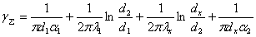
r ∑ 仅是 d x 的函数 , 只与划线部分的热阻有关 . 通过分析得知 , r ∑ 与 d x 间存在极值 .
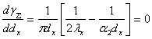
r ∑ 取得极值的条件是 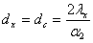其中 d c 为临界绝热层直径
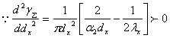∴当 d x =d c 时 ,r ∑ 为极小值 . 此时管道向外散热最多 .
分析影响临界直径的因素 : 当 d x ≥ d c 时 , 敷设绝热层会使散热减少 .
d c 与 λ x 有关 , 可通过选用不同绝热材料改变 d c 值 .
• 何谓薄材？厚材？如何判别？
• 集总系统导热特点？数学描述？温度分布及瞬时热流量？
• Bi 及 Fo 定义式及物理意义？
答 :
物理意义 : 物体内部热阻与外部热阻之比 .

• 求解对流给热系数的方法有哪几种 ?
• 影响对流换热系数的因素有哪些？如何作用？
• 求解对流换热系数的基本方法是什么？
• 边界层微分方程求解 α 思路是什么？
边界层微分方程求解 α 思路 :
Ⅰ
Ⅱ
Ⅲ
Ⅳ
由 Ⅰ 式和 Ⅱ 式求解流场的速度分布得 V X ,V Y , 代入 Ⅲ 式得温度场的分布 T, 再求温度梯度代入 Ⅳ 式求得 α 值 .
• 类比法求解 α 思路 ? 推导过程 ?
• 试比较类比法和边界层微分方程组法 ?
答 : 边界层微分方程组法只能求解绕流平板的边界层内的层流问题 , 计算较烦 .
类比法即适用于边界层内也适用于边界层外 , 还适用于圆管内的流动 , 即适用于层流也
适用于紊流 . 且推导和计算也较方便 .

• 建立动量边界层和热量边界层厚度受那些因素的影响 ?
• 建立动量传递和热量传递的目的是什么 ? 类比解推导过程 ?
答 : ⒈ 建立动量传递和热量传递的目的 :
⑴ 认为动量热量 ; 传递规律是类同的 , 用数学式子把两现象联系起来 .
⑵ 用已由理论分析或实测得到的阻力规律 C F 来求解换热规律α层流中 :

紊流中 :

当 P r =1 时 , C p = 此二式相同 . 即也是雷诺类比解成立的条件 .

• 试说明 Nu;Pr 及 Gr 的物理意义及定义式 ?
答 : 努谢尔特准数 Nu 定义式 : 物理意义 : 表示实际流体热量传递与导热分子
热量传递的比较 . 反映了对流换热的强度 .
普朗特准数 Pr 定义式 : 物理意义 : 反映了动量扩散与热量扩散的相对大小 .
格拉晓夫准数 Gr 定义式 : 物理意义 : 是由浮升力 / 粘滞力和惯性力 / 粘
滞力的乘积得到的 .
• 流动边界层 ; 温度边界层 ; 层流底层 ; 紊流边界层定义及边界层特性 ?
• 热辐射定义及其特点是什么 ? 其波长主要集中在哪些波长范围内 ?
• 黑体概念及研究黑体的意义是什么 ? 辐射力 ; 单色辐射力 ; 立体角及定向辐射力和辐射强度的概念有何区别 ?
• 黑体辐射的基本规律有哪几个 ? 都分别揭示了哪些规律 ?
• 什么是物体表面的吸收率 ; 反射率和透过率 ?
• 什么是绝对黑体 ; 白体和透明体 ?
• 试说明兰贝特定律的几种表达形式及适用条件 ?
• 什么是物体表面的黑度 ? 受哪些因素影响 ?
• 什么是灰体 ? 有何特性 ?
• 实际物体的辐射特性与灰体有何不同 ?
• 什么基尔霍夫定律 ? 它的适用条件是什么 ?
• 什么是辐射角系数 ? 它有什么性质 ?
• 两面 ; 三面封闭系统角系数的基本计算方法及线交叉法计算任意两面间的角系数的方法 ?
• 什么是有效辐射和净辐射热流密度 ?
• 试汇出由两面或三面灰体组成的封闭系统的辐射网络图 ?
• 试列出三面灰体组成的封闭系统各面有效辐射的方程式 ?
• 什么是重辐射面 ? 它有什么特点 ?
• 试汇出具有辐射绝热面的三面辐射系统的网络图 ?
• 在两面平行板间的换热系统中间加一块与平板黑度相同的遮热板时 , 两面间辐射换热减少多少 ? 并会出辐射网络图 .
• 传质概念及分子扩散传质和对流扩散传质定义 ?
• 二种传质方式的传质量基本计算公式 ?
• 质量传输平衡法方程式及简化形式和单值性条件 ?
• 分之扩散传质中 , 气体通过间壁的扩散通量 ; 金属园管的扩散通量及静止介质中通过半无限大物体的浓度分布和传质通量 ?
• 分子扩散传质系数 D 的影响因素有哪些 ?
• 对流流动传质模型有哪几种 ?
• 层流 ; 紊流流动时各自的浓度分布及平均传质系数准数方程形式 ?
• 流体通过单个球体及流过填充床时的传质系数计算公式 ?
• 流体在园管内流动时的传质计算 ?
• 动量与热量比拟解 ( 雷诺 ; 柯尔朋 )?
• 动量与质量比拟解 ( 雷诺 ; 柯尔朋 )?
• 类比关系准数有哪些各准数间关系怎样 ?
• 动量边界层 ; 热量边界层和质量边界层间类比关系怎样 ?
证明题：
• 流函数的物理意义是什么？并证明之。（ 5 分）
• 证明在两平行平板中间加一块黑度与平板相同的遮热板后，可使两平板间的辐射能减少为原来的二分之一并绘出辐射网络图。（ 7 分）
计算题 :
1 有一直径为 5cm 的钢球，初始温度为 450 ℃，将其突然置于温度为 30 ℃空气中，设钢球表面与周围环境间的总换热系数为 24w/( m 2 . ℃ ) ，试计算钢球冷却到 300 ℃所需的时间。已知钢球的 c =0.48kJ/(kg.. ℃ ) , ρ =7753kg/m 3 , λ =33w/(m.. ℃ ). （ 8 分）
解 : 先验算 Bi 准数 , 钢球的特征尺寸为 : 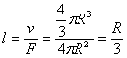
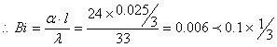故可以按薄材加热处理 .
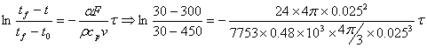
∴τ =57.0s=0.158h

2 具有内热源并均匀分布的平壁，壁厚为２ S ，假定平壁的长宽远大于壁厚，平壁两表面温度恒为 t w ，内热源强度为 q v ，平壁材料的导热系数为常数，试推出稳态导热时，平壁内的温度分布和中心温度。１０分
解 : 因平壁的场 , 宽远大于厚度 , 故此平壁的导热可认为是一维稳态导热 .
导热微分方程为 : 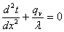
边界条件为 : x=s ,t=t w
x=-s , t=t ∞
求解上述微分方程 , 得 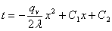
由边界条件确定积分常数 : 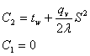
∴ 平壁内的温度分布 : 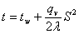
当 X=0, 则得平壁中心温度 : 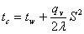

3. 将初始温度为 80 ℃ , 直径为 20mm 的紫铜棒突然横置于气温为 20 ℃ , 流速为 12m/s 的风道之中 , 五分钟后 , 紫铜棒温度降到 34 ℃ . 试计算气体与紫铜棒之间的换热系数α .
已知紫铜棒密度ρ =8954kg/m 3 , 比热 C=383.1J/(kg ·℃ ), 导热系数λ =386W/(m ·℃ )
解 : 先假定可以用集总系统法分析紫铜棒的散热过程
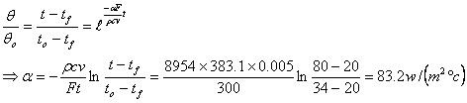
其中 τ =5 × 60=300s
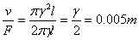
验算 Bi: 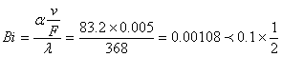

4. 一蒸汽管道 , 内 , 外径分别为 150mm 和 159mm. 为了减少热损失 , 在管外包有三层保温材料 : 内层为λ 2 =0.11, 厚δ 2 =5mm 的石棉白云石 ; 中间为λ 3 =0.1, 厚δ 3 =80mm 的石棉白云石互状预制板 ; 外壳为λ 4 =0.14, 厚δ 4 =5mm 的石棉硅藻土灰泥 ; 钢管壁的λ 1 =52, 管内表面和保温层外表面的温度分别为 170 ℃和 30 ℃ . 求该蒸汽管每米管长的散热量 ?
解 : 已知 d 1 =0.15m, d 2 =0.159m, d 3 =0.169m, d 4 =0.339m
各层每米管长热阻分别为 :
⑴ 管壁 : 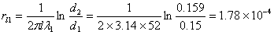
⑵ 石棉内层 :
⑶ 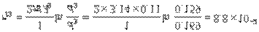
石棉预制瓦 :
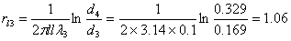
⑷ 灰泥外壳 :
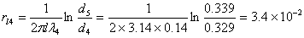
蒸汽管道每米长散热量为 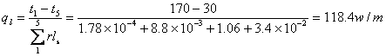

5. 压力为 1.013bar,20 ℃空气以速度 V=35m/s 掠过平板 , 板长 L=70cm, 壁面温度 t w =60 ℃ , 试求该板的换热系数及换热量 ( 板宽按 1m 计算 )? 已知 :40 ℃空气物性参数为 : λ =0.0271W/m ·℃ υ =16.97 × 10 -6 m 2 /s Pr=0.711

解 : 按壁面与流体温度的算术平均值做为定性温度确定物性 :
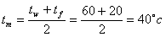
查附录 得空气物性为 : λ =0.0271w/m ℃ υ =16.97 × 10 -6 m 2 /s Pr=0.711
则 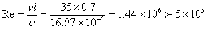∴为紊流
对于紊流纵掠平板时 , 局部摩擦系数为 :
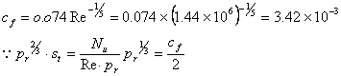

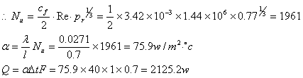

6.20 ℃的空气在常压下以 10m/s 的速度流过平板 , 板面温度 t w =60 ℃ , 求距前缘 200mm 处的速度边界层和温度边界层以及α x, α和单宽换热量 , 再用类比法求局部摩擦系数 C f.
已知 :40 ℃空气物性参数为 : λ =0.0271W/m ·℃ υ =16.97 × 10 -6 m 2 /s Pr=0.711
ρ =1.127kg/m 3 C p =1.009 × 10 3 J/kg ·℃
解 : 边界层内空气的定性温度 :
由题已知 40 ℃空气物性参数为 : λ =0.0271W/m ·℃ υ =16.97 × 10 -6 m 2 /s Pr=0.711
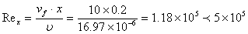∴为层流边界层 .
则 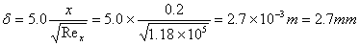
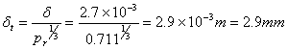
局部换热系数 :
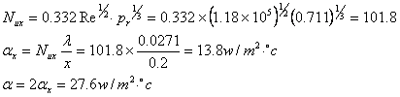
单位宽度的换热量 :
40 ℃空气物性参数为 : ρ =1.127kg/m 3 C p =1.009 × 10 3 J/kg ·℃
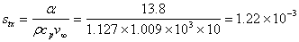

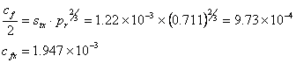

7. 两平行大平板间的辐射换热 , 平板的黑度各为 0.5 和 0.8, 如果中间加进一块铝箔遮热板 , 其黑度为 0.05, 试计算辐射热减少的百分率 ? 并画出辐射网络图 .
解 : 未加遮热板时 , 两大平板单位面积间的辐射换热量为 :
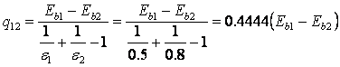
设置遮热板后 :
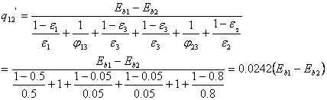
加入遮热板后的辐射换热量减少的百分率为 : 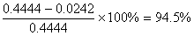

8. 有两平行黑体表面 , 相距很近 , 他们的温度分别为 1000 ℃与 500 ℃ , 试计算它们的辐射换热量 , 如果是灰体表面 , 黑度分别为 0.8 和 0.5, 它们间的辐射换热量是多少 ?
解 : 两黑体表面间的辐射换热量是 :
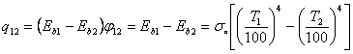
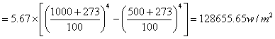
两灰体表面间的辐射换热量是 :
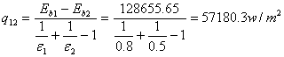

9. 两个互相平行且相距很近的大平面 , 已知 t 1 =527 ℃ , t 2 =27 ℃ , 其黑度ε 1 = ε 2 =0.8, 若两表面间按放一块黑度为ε p =0.05 的铝箔遮热板 , 设铝箔两边温度相同 , 试求辐射换热量为未加隔热板时的多少成 ? 若隔热板的黑度为 0.8, 辐射换热量又为多少 ?
解 : 未加遮热板时 , 两大平板间的辐射换热量为 :
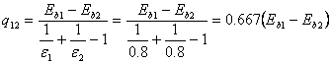
设置遮热板后 :
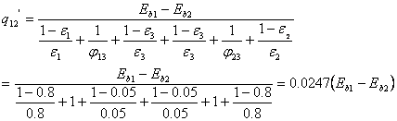
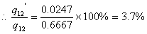
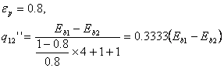
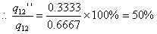

10. 有两个平行钢板 , 温度各保持 t 1 =527 ℃ , t 2 =27 ℃ , 其黑度ε 1 = ε 2 =0.8, 两钢板间的距离比起钢板的宽和高相对很小 , 试求这两块钢板的自身辐射 , 有效辐射 , 净辐射热流 , 反射辐射 , 投射辐射和吸收辐射热流 ?
解 : 两大平板间的辐射换热量为 :
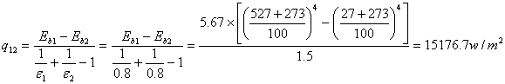 处于热平衡时 : 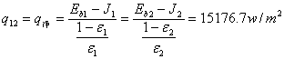
自身辐射 : 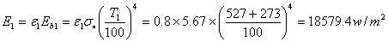
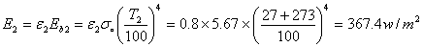
有效辐射 : 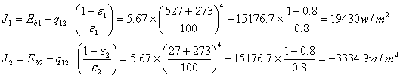反射辐射 : R 1 G=J 1 -E 1 =19430-18579.4=850.56w/m 2
总投入辐射 : 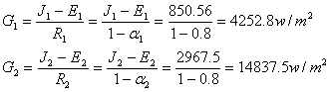
11 ．已知平板稳流边界层内的速度分布为 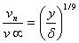，并有
及 n =1/9, 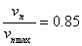, 试推导出边界层厚度的计算式。
解：由湍流圆管内的知识可知
当 时，光滑管中的湍流流动的近似 1/9
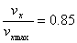
又∵ 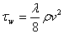以 代替 ，以 代替
∴ 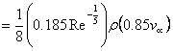
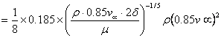
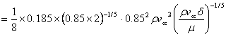
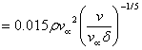（ 1-1 ）
又∵ （ 1-2 ）
将（ 1-1 ）和（ 1-2 ）代入边界层动量积分方程：
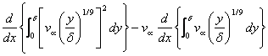
= 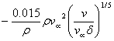（ 1-3 ）
又∵ 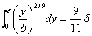
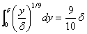代入（ 1-3 ）得
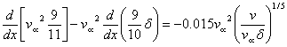
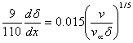
分离变量积分得： 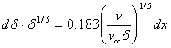
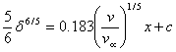

∵
∴ 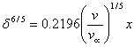
∴ 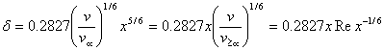
12. 已知平板层流边界层内的速度解 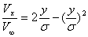试导出边界层厚度和摩擦阻力系数的公式 . 层流边界层动量积分方程 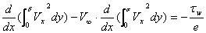.
解：由层流的边界层动量积分方程可知：
（ 1-1 ）式
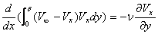y=0 （ 1-2 ）式
又 ∵ 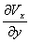y=0 = 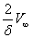
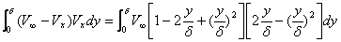
= 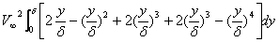
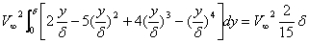
带入 1-2 式得： 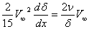
分离变量积分得： 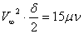
∴ 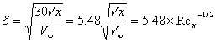
F Δ = 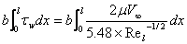=0 。 738
C f = 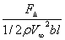=1.46Re l -1/2

